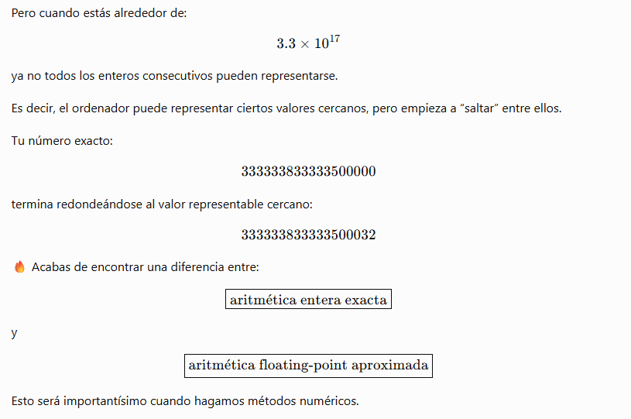
Pues para 1000000 no me da exactamente igual. Mira la foto y te paso el codigo
¡Exacto! 😄 Y esto es un descubrimiento buenísimo, porque acabas de toparte de frente con precisión numérica en coma flotante.
He revisado tu código y el problema no está en el for; tu resultado iterativo es correcto.
El motivo de la diferencia está aquí:
analytical_result = int((N * (N + 1) * (2 * N + 1)) / 6)
El operador:
/
en Python devuelve un float.
Para:
el resultado exacto es:
Tu loop lo obtiene exactamente porque Python está trabajando con enteros:
Iterative result:
333333833333500000
Pero al hacer la división con /, Python convierte ese número enorme a coma flotante y acaba representándolo como:
333333833333500032
La diferencia es:
Y luego:
int(...)
no recupera la precisión perdida; simplemente convierte ese float ya aproximado a entero.

¿Por qué ocurre?
Un float estándar no puede representar exactamente todos los enteros arbitrariamente grandes.
Python usa normalmente precisión doble IEEE-754, con una mantisa finita.
Para números pequeños puedes hacer:
1 / 2
sin notar nada raro.
Pero cuando estás alrededor de:
ya no todos los enteros consecutivos pueden representarse.
Es decir, el ordenador puede representar ciertos valores cercanos, pero empieza a “saltar” entre ellos.
Tu número exacto:
termina redondeándose al valor representable cercano:
🔥 Acabas de encontrar una diferencia entre:
y
Esto será importantísimo cuando hagamos métodos numéricos.

La solución es muy sencilla
Como sabemos que:
es siempre entero para entero, utiliza división entera:
analytical_result = N * (N + 1) * (2 * N + 1) // 6
Observa:
//
en lugar de:
/
De esta forma Python permanece trabajando con enteros durante todo el cálculo.
Y para:
N = 1_000_000
obtendrás:
Iterative result: 333333833333500000
Analytical result: 333333833333500000
Exactamente iguales.

Esto además demuestra algo muy interesante sobre Python
A diferencia de lenguajes donde un entero suele tener límites como 32 o 64 bits, los int de Python pueden crecer automáticamente tanto como permita la memoria.
Por eso esto:
sum_squares += i**2
puede manejar ese enorme resultado exactamente.
Mientras siga siendo un:
int
no pierdes precisión.
El problema apareció cuando tú mismo hiciste:
/
y Python cambió el cálculo a:
float

Puedes comprobarlo tú mismo
Prueba temporalmente:
formula = N * (N + 1) * (2 * N + 1)

print(type(formula))

formula_division = formula / 6

print(type(formula_division))
Verás:
<class 'int'>
<class 'float'>
En cambio:
formula_division = formula // 6
print(type(formula_division))
produce:
<class 'int'>
Ahí puedes ver exactamente en qué línea cambia el tipo de dato.

Y he visto otro bug pequeñito en tu validación 😈
Tienes:
if N is not int or N < 1:
Esto no comprueba si N es un entero.
is sirve para comprobar identidad de objetos, no el tipo de una variable.
Por ejemplo:
N is not int
está preguntando aproximadamente:
“¿El objeto N es literalmente el objeto/clase int?”
Y para:
N = 4
la respuesta será True: 4 no es la clase int.
Lo que quieres es:
if not isinstance(N, int) or N < 1:
Ahí sí preguntas:
“¿N no pertenece al tipo int?”

Y una cosa más
Si la validación falla:
if not isinstance(N, int) or N < 1:
print(...)
tu programa actualmente continúa ejecutándose después.
Como ya has usado sys.exit() en el ejercicio anterior, aquí podrías hacer:
if not isinstance(N, int) or N < 1:
print("\nIntroduce a positive integer value equal to or above 1.\n")
sys.exit()
Y entonces el resto del programa queda protegido.

Yo dejaría este EX05 así
No te lo reescribo entero; solo aplica estas tres correcciones:
if not isinstance(N, int) or N < 1:
y:
analytical_result = N * (N + 1) * (2 * N + 1) // 6
y mantén:
sum_squares += i**2
Entonces tendrás dos métodos independientes:
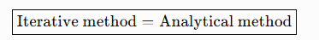
para:
N = 1
N = 4
N = 10
N = 100
N = 1000
N = 1 000 000

Y este error merece guardarlo en tus notas
Porque es una lección mucho más interesante que si todo hubiera coincidido a la primera.
Acabas de descubrir:
int → exact integer arithmetic
float → finite precision
/ → produces float
// → integer division
is → object identity
isinstance → type checking
Y fíjate en la ironía 😂:
el algoritmo iterativo de un millón de pasos estaba bien y era exacto; la fórmula analítica de una sola línea era la que estaba introduciendo error numérico.
Eso es una demostración preciosa de algo que veremos muchísimo:
Muy buen hallazgo para estar apenas empezando con loops. 😈💻🔁

